שלום רב
הזמנת ציוד ממחסן ההשאלות:

יש צורך בהזמנה מראש תמיד (גם אם ההשאלה היא לשיעור או ליום אחד).
בעת יצירת ההזמנה ייקבע מועד האיסוף ומועד החזרה שבו עליך להגיע למחסן לאסוף/להחזיר את הציוד, הגעתך במועד תמנע ממך עמידה ממושכת בתור.

הוראות בקצרה:

לביצוע הזמנה יש לבחור "הזמנה חדשה" במסך הראשון :
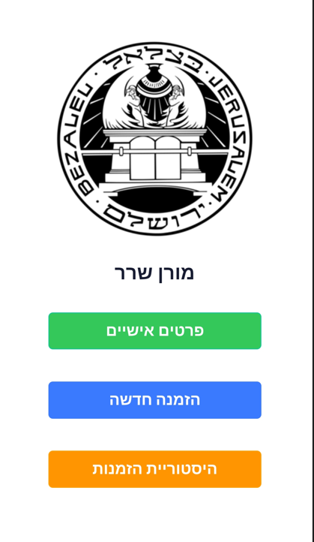
שם הסטודנט

במסך שייפתח יש להגדיר:
- מועד האיסוף (תאריך ושעה)
- המחסן ממנו רוצים לשאול (לתשומת לב – מחסן אמנויות המסך ומחסן צורפות אינם מאפשרים הזמנה מראש של ציוד אולם ניתן לראות בתוכנה את המלאי שקיים במחסנים אלה).
- סוג ההזמנה מתוך האפשרויות:
- יומי – לשיעור או עד למחרת בשעה 10:00
- סוף שבוע – איסוף בחמישי אחרי הצהריים, החזרה בראשון בבוקר.
- חגים וימי שבתון – איסוף ביום האחרון של הלימודים לפני החופש, החזרה ביום הראשון בו מתקיימים לימודים.
הגשה/תערוכה – טווח תאריכים (עד שבועיים) בו הציוד מוצב בתערוכה. יש לפרט בהערה להזמנה בסיום התהליך היכן תתקיים התערוכה (חדר), מה אמור להיות השימוש בציוד ומי המרצה האחראי. אם התאריך לא זמין יש לרשום את מועד ההחזרה

בחלק התחתון של כל המסכים יש תפריט ניווט בו ניתן לחזור למסך הראשי או למסך ההזמנה וכן לעבור ל"סל הפריטים" כדי לוודא שהזמנת את הדרוש לך.


- הרצוי בהערות להזמנה בסוף התהליך.
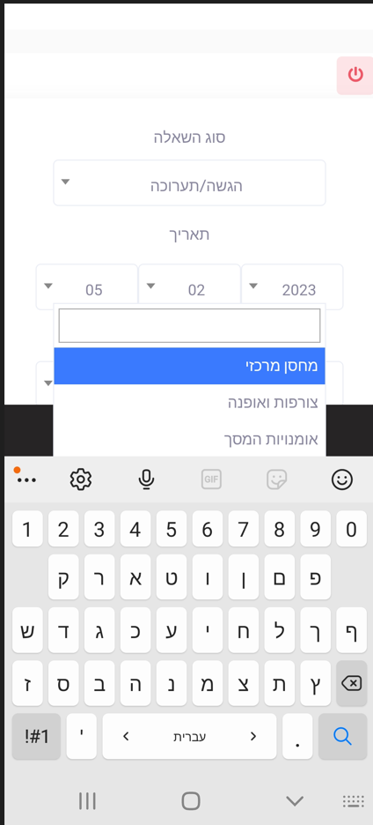
במסך הבא תופיע חלוקה לסוגי ציוד קיימים.
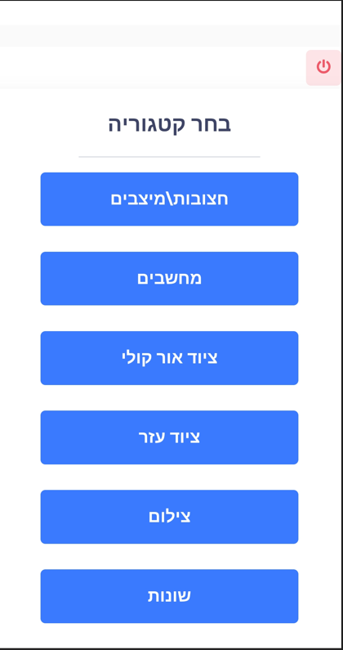
בהקלקה על סוג הציוד ניתן לראות את רשימת הציוד הזמין להשאלה מאותו סעיף, וניתן לבחור את הציוד הדרוש לך בכמות הרצויה ולהוסיף לסל. ניתן לראות פרטים נוספים על המוצר על ידי הקלקה על "פתח"
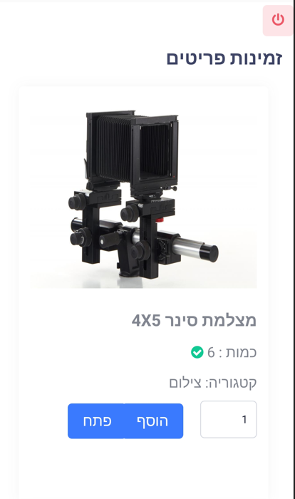

בסיום הבחירה של כל הציוד הנדרש לך עליך לעבור לסל הפריטים על מנת לשלוח את ההזמנה לאישור המחסן.
"אופס שכחתי שצריך גם" – כל עוד לא נשלחה ההזמנה ניתן לחזור אחורה ולהוסיף ציוד להזמנה.
כל הזמנה תאושר על ידי צוות המחסן ורק לאחר אישורה ניתן יהיה להגיע לאסוף בהתאם לשעה שנקבעה .
חשוב מאד לרשום בהערות להזמנה לאיזה צורך הציוד, כדי לאפשר התאמה מיטבית וגם הוספה של ציוד נלווה שיידרש לשימוש כגון כבלים או הקצאת ציוד חלופי בזמן שהמחסנאי בודק ומאשר את ההזמנה.
כאשר ההזמנה היא לסוף שבוע ומעלה יתכן שחלק מההזמנה לא תאושר והמחסן ייצור איתך קשר לתיאום של השינויים.
בכל עת ניתן להתעדכן בסטטוס ההזמנה באפליקציה באזור ההזמנות הקודמות, וכן במיילים שיגיעו אליך.
תודה רבה ובהצלחה
צוות מחסן ההשאלות

